Ahojte: Do konca školského roku potrebujeme prebrať nejaké učivá. Dve vám posielam. Je to práca na dva týždne pre vás.
To znamená:
1. prečítať si učivo, najskôr Bankovú sústavu , potom Platobný styk
2. urobiť si stručné poznámky do zošita, alebo tento text vytlačiť,
podčiarknúť si, čo by ste si mohli zapamätať a nalepiť text do zošita
3. v závere každého učiva máte zadanú DÚ, ktorú treba napísať do zošita,
odfotiť ju a mne poslať na mail: strbava.gabriela@gmail.com

Banková sústava

Banková sústava – je súhrn bánk pôsobiacich na území určitého štátu
Dvojstupňová banková sústava SR:
1. stupeň – NBS – pôsobí ako centrálna banka
2. stupeň – OBCHODNÉ (KOMERČNÉ) BANKY – (Tatra Banka, Slov. sporiteľna,
Všeobecná úverová banka, Československá obchodná banka (ČSOB) ......
I. stupeň – Národná banka Slovenska
- je nezávislá centrálna banka Slovenska, banka bánk, banka štátu a emisná banka,
- je to právnická osoba, so sídlom v Bratislave, nezapisuje sa do OR,
- je členom Európskeho systému centrálnych bánk (ESCB),
- od 01. 01. 2009 je členom Eurosystému

Najvyšším riadiacim orgánom NBS je Banková rada, na čele je guvernér.
Hlavný cieľ NBS – udržiavanie cenovej stability.
II. stupeň - OBCHODNÉ BANKY
Banka – je právnická osoba. založená ako a. s., o udelení bankového povolenia rozhoduje NBS v niektorých prípadoch po dohode s ministerstvom financií SR.
Právnu úpravu obch. bánk obsahuje Zákon o bankách č. 483/2001 Z. z. v znení neskorších predpisov.
Základné činnosti banky:
a) poskytovanie úverov
b) prijímanie vkladov
OPERÁCIE BÁNK
Aktívne operácie bánk:
- úverové operácie (klasická forma)
- investičná činnosť bánk (nové formy)
Členenie úverov podľa splatnosti:
1. KRÁTKODOBÉ ÚVERY – splatné do 1 roka
napr. kontokorentný úver
2. STREDNODOBÉ ÚVERY – splatné do 4 rokov
napr. spotrebný úver
3. DLHODOBÉ ÚVERY – splatné nad 4 roky
napr. hypotekárny úver

Pasívne operácie obchodných bánk:
- prijímanie vkladov
Členenie vkladov:
- Vklady na požiadanie (bežné vklady)
- Termínované vklady
- Úsporné vklady
DÚ: 1. Čo je podstatou kontokorentného ú veru ?
2. Na čo slúži hypotekárny úver a čo je jeho
podstatou?

Platobný styk
Platobný styk sú všetky platby, ktoré sa uskutočnia medzi ekonomickými subjektmi bez ohľadu na dôvod platenia.

Členenie platobného styku

- hotovostný platobný styk - bankovky a mince
- bezhotovostný platobný styk - účty
- kombinovaný platobný styk
Hotovostný platobný styk
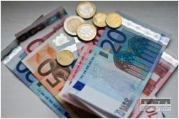
- uskutočňuje sa prostredníctvom peňazí v hotovosti
Nevýhody:
- málo bezpečný
- zdĺhavý
- nákladný

Bezhotovostný platobný styk
- uskutočňuje sa prevodom z účtu na účet
- realizátormi sú banky, peňažné ústavy
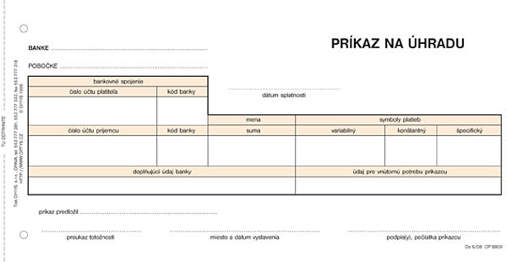
- podmienky
a) otvorenie účtu v banke
b) stanovené pravidlá
Výhody:
- bezpečný
- rýchly
- hospodárny
- vhodný na automatizované spracovanie

Kombinovaný platobný styk
Platobná karta
- je platobný nástroj v oblasti bezhotovostného platobného styku
- ide o plastovú kartu štandardizovanej veľkosti vybavenú magnetickým kódom (pásikom) alebo čipom
- vydavateľom platobnej karty je banka, resp. iná finančná inštitúcia
- držiteľ karty ju môže využiť pri bezhotovostných platbách v obchodoch prostredníctvom terminálu POS, alebo prostredníctvom bezkontaktnej platby, na internete, alebo vyberať hotovosť z bankomatu.
Doklady používané v hotovostnom platobnom styku
- príjmový pokladničný doklad
- výdavkový pokladničný doklad
- vstupenky, cestovné lístky
- pokladničný blok
- poštový poukaz
Doklady používané v bezhotovostnom platobnom styku:
- jednorazový príkaz na úhradu / inkaso (na jednu platbu)
- hromadný príkaz na úhradu/inkaso (z jedného účtu sa platí viac platieb - napr. úhrada miezd zamestnancom)
- trvalý príkaz na úhradu/inkaso (pre platby, ktoré sa uskutočňujú v rovnakých časových obdobiach, v rovnakej výške, rovnakému príjemcovi)
- šek (nástroj bezhotovostného platenia prostredníctvom banky)

DÚ: 1. Keby si bol podnikateľ/ka a predával/a pekárske výrobky akú formu platby by si
uprednostnil (hotovostnú alebo bezhotovostnú) a prečo?
2. Čo je to PIN kód pri platobnej karte?
3. Čo by si robil/a keby si stratil/a platobnú kartu?

